上海电力大学
实验报告

课程名称 C语言程序设计 实验项目 实验4 分支选择结构程序设计
姓名 YUNRAN 学号 班级 专业
同组人姓名 无 指导教师姓名 实验日期 2026年 月 日

一、实验目的
（1）了解C语言表示逻辑量的方法（以0代表“假”，以非0代表“真” ）；
（2）学会正确使用关系运算符和关系表达式；
（3）学会正确使用逻辑运算符和逻辑表达式；
（4）熟练掌握运用if语句和switch语句实现分支结构程序设计的方法。

二、实验内容和步骤

I.基础部分：理解分支结构程序设计及表达式运算规则
（1）程序c4-1-1.c的功能是：当a<b时，将a,b两个变量的值交换。
/* c4-1-1.c */
#include <stdio.h>
int main()
{
int a,b,t;
printf("请输入a和b的值：");
scanf("%d%d",&a,&b);
if(a<b)
{
t=a;
a=b;
b=t;
}
printf("a=%d,b=%d",a,b);
return 0;
}
- 阅读程序，画出该程序的流程图。
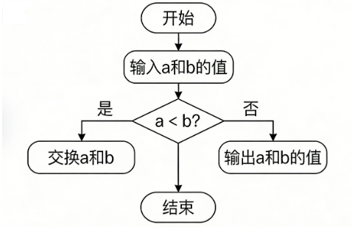
- 运行程序，分别从键盘输入“3 5”以及“5 3”时，请分析程序的运行结果。
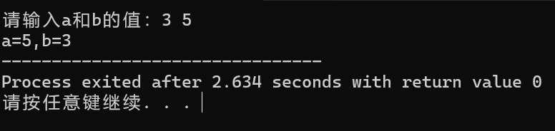
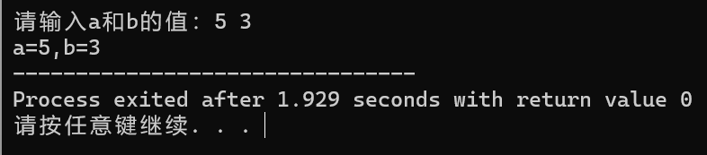
输入3 5时，a=3 b=5,此时a<b，执行交换变量内容，使得a=5 b=3并输出。
输入5 3时，a=5 b=3,此时a>b，不执行交换变量内容，直接输出结果。

- 将c4-1-1.c稍作改动，去掉程序中的一对大括号，程序程序另存为c4-1-2.c。运行程序，分别从键盘输入“3 5”以及“5 3”，分析程序的运行结果，以及出现此结果的原因。
/* c4-1-2.c */
#include <stdio.h>
int main()
{
int a,b,t;
printf("请输入a和b的值：");
scanf("%d%d",&a,&b);
if(a<b)

t=a;
a=b;
b=t;

printf("a=%d,b=%d",a,b);
return 0;
}
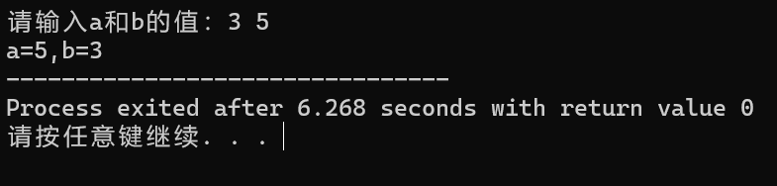
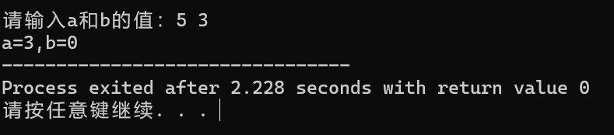
源代码判断a是否<b，若a<b，则让a变量内容赋值给t变量，b变量内容赋值给a变量，t变量内容赋值给b变量，最终完成a与b交换变量内容。而若a>b，则跳过“t=a”这一步赋值，直接使b变量赋值给a，t变量赋值给b，t 是未初始化的随机值，故出现上面的结果。

（2）程序c4-1-3.c的功能是：输出各类关系表达式的值，请运行程序并分析运行结果。
/* c4-1-3.c */
#include <stdio.h>
int main()
{
char ch='w';
int a=2,b=3,c=1,d,x=10;
printf("%d",a>b==c);
printf("%d",d=a>b);
printf("%d",ch>'a'+1);
printf("%d",d=a+b>c);
printf("%d",3<=x<=5);
printf("%d\n",b-1==a!=c);
return 0;
}
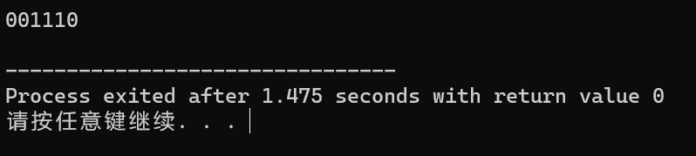
1. printf("%d",a>b==c);
- 先算 a>b → 2>3 → 结果：0（假）
- 再算 0==c → 0==1 → 结果：0
输出：0
2. printf("%d",d=a>b);
- 赋值运算最后算，先算 a>b → 2>3 → 0
- 再赋值 d=0
输出：0
3. printf("%d",ch>'a'+1);
- 算术运算优先：'a'+1 = 97+1 = 98
- 再比较：119 > 98 → 结果：1（真）
输出：1
4. printf("%d",d=a+b>c);
- 先算加法：a+b=2+3=5
- 再比较：5>1 → 1
- 最后赋值：d=1
输出：1
5. printf("%d",3<=x<=5);
- 同级从左往右算：3<=10 → 1
- 再算：1<=5 → 1
输出：1
6. printf("%d\n",b-1==a!=c);
- 先算减法：b-1=3-1=2
- 再算高优先级的 ==：2==2 → 1
- 最后算 !=：1!=1 → 0
输出：0

（3）程序c4-1-4.c的功能是：输出各类逻辑表达式的值，请运行程序并分析运行结果。
/* c4-1-4.c */
#include <stdio.h>
int main()
{
char ch='w';
int a=2,b=0,c=0;
float x=3.0;
printf("%d",a&&b);
printf("%d",a||b&&c);
printf("%d",!a&&b);
printf("%d",a||3+10&&2);
printf("%d",!(x==2));
printf("%d",!x==2);
printf("%d\n",ch||b);
return 0;
}
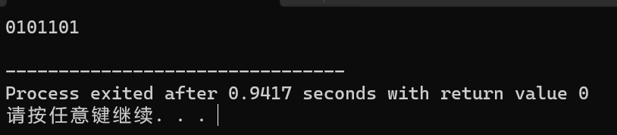
1. printf("%d",a&&b);
1 && 0 → 一真一假，结果为0
输出：0
2. printf("%d",a||b&&c);
优先级：&& 先算 → b&&c = 0&&0 = 0
再算 || → a || 0 = 1||0 = 1
输出：1
3. printf("%d",!a&&b);
优先级：! 先算 → !a = !1 = 0
再算 && → 0 && 0 = 0
输出：0
4. printf("%d",a||3+10&&2);
先算算术：3+10=13
再算 &&：13&&2 = 1（都非 0）
最后算 ||：1 || 1 = 1
输出：1
5. printf("%d",!(x==2));
先算括号：x==2 → 3.0==2 = 0
再算 !：!0 = 1
输出：1
6. printf("%d",!x==2);
优先级：! 先算 → !x = !1 = 0
再算 ==：0==2 = 0
输出：0
7. printf("%d\n",ch||b);
1 || 0 = 1
输出：1

II.提高部分：掌握分支结构程序设计
1、程序改错
（1）给定程序c4-2-1.c的功能是：对于如下分段函数：
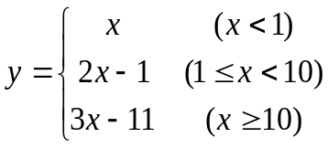
用scanf函数输入x的值，求y值。
/* c4-2-1.c */
#include <stdio.h>
int main()
{
int x, y;
printf ("请输入 x： ");
scanf ("%d", &x);
if ( x < 1 )
y = x;
else if ( x>=1 &&x < 10 )
y = 2*x -1 ;
else
y = 3*x -11;
printf("y = %d\n", y );
return 0;
}
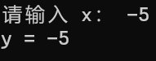
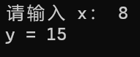
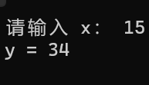

（2）给定程序c4-2-2.c的功能是：使用scanf函数输入一个年份，判断该年是否为闰年。
/* c4-2-2.c */
#include <stdio.h>
int main()
{
int year,leap;
printf("Please enter a year:");
scanf("%d",&year);
if(year%4!=0) leap=0;
else if(year%100!=0) leap=1;
else if(year%400!=0) leap=0;
else leap=1;
if(leap==1)
printf("%d is a leap year\n",year);
else
printf("%d is not a leap year\n",year);
return 0;
}
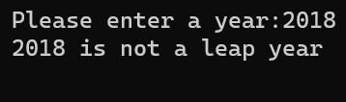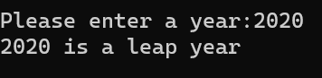
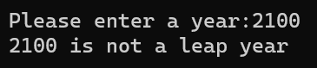
2、程序填空
（1）程序c4-2-3.c的功能是：计算下列分段函数表达式中y的值。
x+1 (x≥0)
y=
x-1 (x<0)
/* c4-2-3.c */
#include <stdio.h>
int main( )
{
float x,y;
printf("请输入 x 的值：");
scanf("%f",&x);
if (x>=0)
y=x+1;
else
y=x-1;
printf("y=%.3f\n",y);
return 0;
}
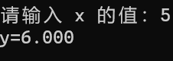
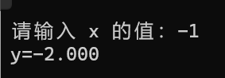

（2）给定程序c4-2-4.c的功能是：实现2个浮点数的四则运算。
如输入：4.0 * 5.2，则打印出：4.0*5.2=20.8。
/* c4-2-4.c */
#include <stdio.h>
int main( )
{
float d1,d2;
char op;
printf("输入 d1 op d2： ");
scanf ("%f%c%f",&d1,&op,&d2);
switch(op)
{
float temp;
case '+': temp=d1+d2;printf ("%.2f %c %.2f=%.2f",d1,op,d2,temp);break;
case '-': temp=d1-d2;printf ("%.2f %c %.2f=%.2f",d1,op,d2,temp);break;
case '*': temp=d1*d2;printf ("%.2f %c %.2f=%.2f",d1,op,d2,temp);break;
case '/': temp=d1/d2;printf ("%.2f %c %.2f=%.2f",d1,op,d2,temp);break;
default:printf ("错误！\n");
}
return 0;
}
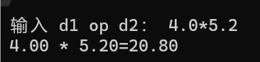

3、程序设计
（1）编写程序c4-2-5.c，程序所实现的功能是：从键盘输入某学生的考试成绩（百分制），转换成五级制A、B、C、D、E，并输出等级。学生的成绩可分成5个等级，90-100分为A级，80-89分为B级，70-79分为C级，60-69分为D级，0-59分为E级。要求：
- 分别用if语句和switch语句实现；
- 程序能正确处理输入的任何数据。例如：输入非法数据时，应给出错误提示。
if语句实现
/* c4-2-5-if.c */
#include <stdio.h>
int main( )
{
int mark;
printf("请输入考试成绩：");
scanf("%d",&mark);
if (mark < 0 || mark > 100) printf("输入错误！成绩必须在0~100之间！\n");return 0;
else if(mark>=90) printf("A级");
else if(mark>=80) printf("B级");
else if(mark>=70) printf("C级");
else if(mark>=60) printf("D级");
else printf("E级");
return 0;
}
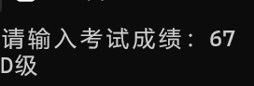

switch语句实现
/* c4-2-5-SWITCH.c */
#include <stdio.h>
int main( )
{
int mark;
printf("请输入考试成绩：");
scanf("%d",&mark);
if (mark < 0 || mark > 100)
{
printf("输入错误！成绩必须在0~100之间！\n");
return 0;
}
switch(mark/10)
{
case 10:printf("A级");break;
case 9:printf("A级");break;
case 8:printf("B级");break;
case 7:printf("C级");break;
case 6:printf("D级");break;
default:printf("E级");
}
return 0;
}
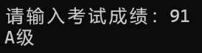

（2）编写程序c4-2-6.c，输入一个不多于5位的正整数，
- 求出它是几位数；
- 分别打印出每一位数字；
- 按逆序打印出各位数字。例如：原数据为321，应输出123。
测试要求：
- 分别用1位正整数、2位正整数、3位正整数、4位正整数、5位正整数作为测试数据进行测试。
- 对不合法的输入作必要的处理。例如：当输入负数时或输入的数超过5位数时应给出输入错误提示。
/* c4-2-6.c */
#include <stdio.h>
int main( )
{
int a,b,gewei,shiwei,baiwei,qianwei,wanwei,weishu;
printf("请输入一个不多于5位的正整数：");
scanf("%d",&a);
if (a < 0 || a > 99999)
{
printf("输入错误！请输入1~5位的正整数！\n");
return 0;
}
gewei=a%10;
shiwei=(a/10)%10;
baiwei=(a/100)%10;
qianwei=(a/1000)%10;
wanwei=(a/10000)%10;
if (wanwei!=0) weishu=5;
else if (qianwei!=0) weishu=4;
else if (baiwei!=0) weishu=3;
else if (shiwei!=0) weishu=2;
else weishu=1;
printf("这个数是%d位数",weishu);
printf("每位数分别是：");
switch(weishu)
{
case 1: printf("%d\n",gewei);break;
case 2: printf("%d %d\n",shiwei,gewei);break;
case 3: printf("%d %d %d\n",baiwei,shiwei,gewei);break;
case 4: printf("%d %d %d %d\n",qianwei,baiwei,shiwei,gewei);break;
case 5: printf("%d %d %d %d %d\n",wanwei,qianwei,baiwei,shiwei,gewei);break;
}
printf("逆序打印的结果为：");
switch(weishu)
{
case 1: printf("%d\n",gewei);break;
case 2: printf("%d %d\n",gewei,shiwei);break;
case 3: printf("%d %d %d\n",gewei,shiwei,baiwei);break;
case 4: printf("%d %d %d %d\n",gewei,shiwei,baiwei,qianwei);break;
case 5: printf("%d %d %d %d %d\n",gewei,shiwei,baiwei,qianwei,wanwei);break;
}
return 0;
}
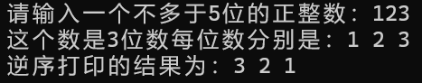

（3）编写程序c4-2-7.c，程序所实现的功能是：根据输入的三角形的三边判断是否能组成三角形，若可以则输出它的面积和三角形的类型（等边、等腰、直角、一般三角形）。
/* c4-2-7.c */
#include <stdio.h>
#include <math.h>
int main()
{
int a,b,c,t,k;
float s,p;
printf("请输入三角形的三个边长：");
scanf("%d%d%d",&a,&b,&c);
p=(a+b+c)/2.0;
if (a>b)
{
t=a;
a=b;
b=t;
}
if (a>c)
{
t=a;
a=c;
c=t;
}
if (b>c)
{
t=b;
b=c;
c=t;
}
if (a+b>c)
{
if(a==b &&b==c) k=1; //等边
else if(a==b || b==c) k=2; //等腰
else if(a*a+b*b==c*c) k=3; //直角
else k=4;
s=sqrt(p*(p-a)*(p-b)*(p-c));
}
else k=0;
switch(k)
{
case 0:
printf("不能构成三角形。");
break;
case 1:
printf("三角形类型为等边三角形，其面积为：%f",s);
break;
case 2:
printf("三角形类型为等腰三角形，其面积为：%f",s);
break;
case 3:
printf("三角形类型为直角三角形，其面积为：%f",s);
break;
case 4:
printf("三角形类型为一般三角形，其面积为：%f",s);
break;
}
return 0;
}
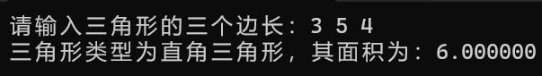

（4）编写程序c4-2-8.c，程序所实现的功能是：判断某人是否属于肥胖体型。根据身高与体重因素，医务工作者经广泛的调查分析给出了以下按“体指数t”对肥胖程度的划分：
体指数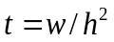 （w为体重，单位为kg；h为身高，单位为m）
（1）当t<18时，为低体重；
（2）当t介于18和25之间时，为正常体重；
（3）当t介于25和27之间时，为超重体重；
（4）当t≥27时，为肥胖。
编写程序，从键盘输入你的体重w和身高h，根据给定公式计算体指数t，然后判断你的体重属于何种类型。
/* c4-2-8.c */
#include <stdio.h>
int main()
{
float t,w,h;
int k;
printf("请输入身高(m)：");
scanf("%f",&h);
printf("请输入体重(kg)：");
scanf("%f",&w);
t=w/(h*h);
if (t<18.0) k=1;
else if (t>=18.0 && t<25.0) k=2;
else if (t>=25.0 && t<27.0) k=3;
else k=4;
printf("您的体型为：");
switch(k)
{
case 1: printf("低体重");break;
case 2: printf("正常体重");break;
case 3: printf("超重体重");break;
case 4: printf("肥胖");break;
}
return 0;
}
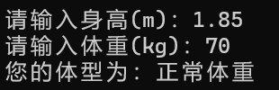

III.拓展部分：进一步掌握分支结构程序设计
- 编写程序c4-3-1.c，程序所实现的功能是：按照商店的节日促销规则，当客户从键盘输入单价和数量时，程序应该计算原总价、折扣后的总价、客户已经享受的优惠等信息。
某商店搞“双11”拼单促销活动，活动规则如下：
- 单件商品原价，2件8.5折，3件及以上 7折；
- 总价每满300减30，例如满600减60，满900减90，依次类推；
- 可以同时享受上述2个优惠。
/* c4-3-1.c */
#include <stdio.h>
int main()
{
float price,origin,final1,final2,k;
int num,w1,w2;
printf("请输入商品单价：");
scanf("%f",&price);
printf("请输入商品数量：");
scanf("%d",&num);
origin=price*num;
if (num==1) k=1.0;
else if (num==2) k=0.85;
else k=0.7;
w1=(int)(origin/300);
w2=(int)(origin*k/300);
final1=(origin-w1*30)*k;
final2=origin*k-w2*30;
if (final1>final2) printf("最优方案为享受规则①再享受规则②\n最低价格为：%.2f",final2);
else if(final1<final2) printf("最优方案为享受规则②再享受规则①\n最低价格为：%.2f",final1);
else printf("两种方案价格相同\n最低价格为：%f",final2);
return 0;
}
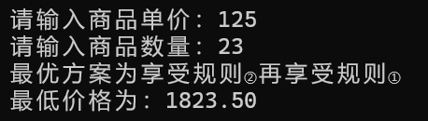
- 编写程序c4-3-2.c，程序所实现的功能是：小学生100以内加减运算。
要求：
- 程序随机产生2个100以内运算数a和b，并随机产生一个运算（+、-）；
- 小学生计算并输入结果，程序应该显示运算式子，并给出小学生运算是否正确的判断信息。
/* c4-3-2.c */
#include <stdio.h>
#include <stdlib.h>
#include <time.h>
int main()
{
int a,b;
int op;
int result;
int input;
int temp;
char k='+';
srand(time(NULL));
a=rand()%100;
b=rand()%100;
op=rand()%2; //0为+，1为-
if (op==1) k='-';
if (op==1 && a<b)
{
temp=a;
a=b;
b=temp;
}
if (op==0) result=a+b;
else result=a-b;
printf("题目：%d %c %d = ?\n请输入答案：",a,b,k);
scanf("%d",&input);
if (input==result) printf("答案正确！");
else printf("答案错误！正确答案是：%d",result);
return 0;
}
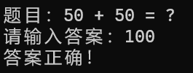

三、实验总结
将程序编写和测试过程中出现的各种问题（需要的话可以截图）、解决方法详细总结在这部分。

3<=x<=5在 C 语言中不会按数学区间判断，正确的区间判断写法是3<=x && x<=5，避免逻辑错误。

说明：实验报告要求
- 根据实验内容中各个不同实验的要求写出测试数据和调试结果（要求采用截图的方式给出程序运行结果）。
- 编写相应的程序，写出完整的程序代码，包括注释，注意书写的层次结构。
- 整理上机步骤，总结经验和体会。
- 上交的实验报告分两种形式：打印稿由部分同学上交，电子稿全部提交，电子稿的命名方法统一采用形式：8位学号_姓名_实验x_2021.doc

